Pressemitteilung

Neue Funktionen in 123quality

Editor und Dokumentenmanagement integriert

Lohne, im Juli 2020. Die Aufgaben- und Mängelmanagement-App 123quality des Lohner Softwarehauses 123erfasst bietet ab sofort zusätzliche Funktionen, die das Arbeiten enorm erleichtern. So erstellt der Anwender mit dem in der App integrierten Editor eine Export-Vorlage, die er wie ein Word-Dokument gestalten kann. In dieses importiert er sein eigenes VOB-konformes Deckblatt inklusive Vor- und Nachdruck, definiert Platzhalter für weitere Informationen wie Bauvorhaben, Auftraggeber etc. und liest seine Mängel- und Behinderungsanzeigen ein, um diese dem Nachunternehmer zu schicken. Das bedeutet eine beachtliche Arbeitserleichterung, da die bestehenden VOB-konformen Vorlagen genutzt werden können und Zeit für aufwändiges Nacharbeiten entfällt.

Darüber hinaus gehört das zeitintensive Nachbereiten von Dokumenten, Bestellungen und Rechnungen der Vergangenheit an, da der Anwender diese direkt dem richtigen Vorgang per Knopfdruck zuordnen kann. So profitiert er von einer lückenlosen Dokumentation und kann von jedem Ort, zu jeder Zeit und von jedem Endgerät seiner Wahl darauf zugreifen. Mit dem intelligenten Suchfilter findet er schnell alle gewünschten Vorgänge. Dank der Formularfunktion kann der Anwender die Berichte einfach kopieren und standardisieren sowie neue Vorlagen konfigurieren und anpassen. Und das genau dann, wenn er diese benötigt. Dabei werden alle bisher eingepflegten Inhalte direkt in die Baustellendokumentation übernommen. Speichern, Ablegen, Unterschreiben – fertig. Somit behält der Anwender immer den Überblick.

Mit der 123quality-App erfassen die Mitarbeiter auf der Baustelle per Smartphone oder Tablet die mängelrelevanten Daten, Abnahmeprotokolle, Nachträge, Gewährleistungsabnahmen sowie Auswertungen zum Arbeitsschutz und vieles mehr. Die Daten werden sofort auf eine zentrale Online-Datenbank übertragen und mit den Beteiligten geteilt. Die Anwendung ist sowohl für IOS- als auch Android-Smartphones und Tablets verfügbar. Zielgruppe sind sowohl das Bauhaupt- und Baunebengewerbe, Architektur- und Ingenieurbüros sowie Hausverwaltungen und das Faciliy Management. Auch kann der Anwender ohne direkten Kontakt zu Mitarbeitern und Nachunternehmern direkt aus dem Homeoffice und zeitunabhängig nicht nur Mängel, sondern auch Aufgaben und Prüfungen einstellen und zuordnen.

www.123erfasst.de

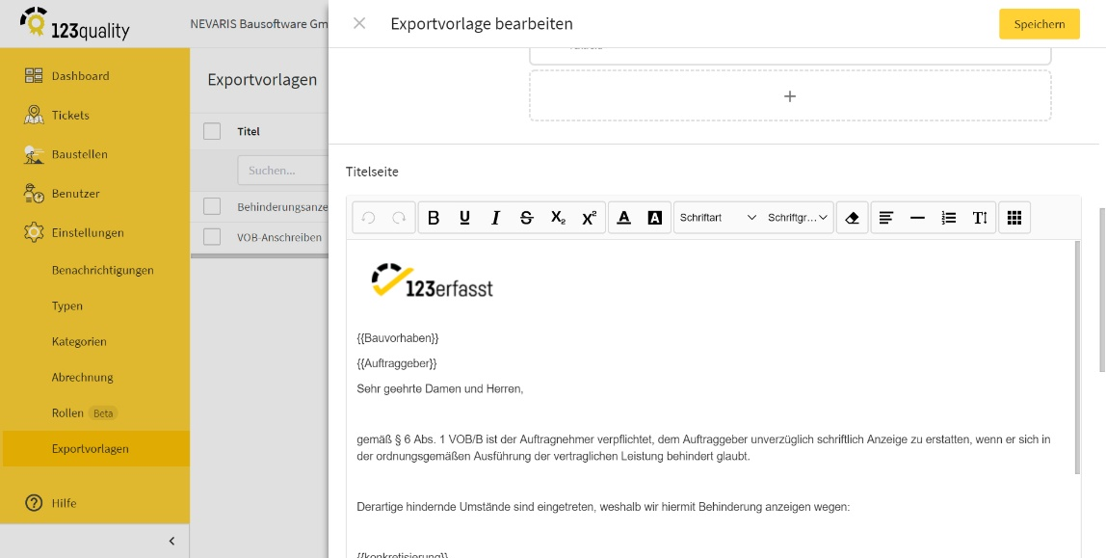

Dateiname: Exportvorlagen.jpeg
Untertitel: Wie ein Word-Dokument zu gestaltende Exportvorlage

Quelle: 123erfasst.de GmbH, Lohne

Über 123erfasst.de
123erfasst bietet eine fortschrittliche App, über die mittels eines herkömmlichen Smartphones Daten wie Zeit, Leistung, Standort, Wetter, Material, Geräteeinsatz und Fotos zur Dokumentation von Baustellen in Echtzeit direkt vom Mitarbeiter in das Büro übermittelt werden. So können für den Unternehmer die Nachkalkulation, die Fakturierung und die Lohnabrechnung vereinfacht und beschleunigt werden. Seit der Gründung im Jahre 2008 wächst das Unternehmen aus dem niedersächsischen Lohne jährlich beständig zwischen 60 und 80% und ist die meist genutzte Anwendung in diesem Bereich. Seit Juni 2018 gehört das Unternehmen zu NEVARIS Bausoftware GmbH, dem Technologieführer für digitale Prozesse in der Bauwirtschaft. Gemeinsam werden die beiden Unternehmen weiter zukunftsweisende Apps entwickeln, die das digitale Baustellenmanagement revolutionieren.

Veröffentlichung honorarfrei / Beleg erbeten

Weitere Informationen
NEVARIS Bausoftware GmbH PR-Agentur blödorn pr
Ariane Redder Heike Blödorn
Hanna-Kunath-Str. 3 Alte Weingartener Str. 44
28199 Bremen 76227 Karlsruhe
Tel.: 0421 / 596 60 325 Tel.: 0721 / 9 20 46 40
E-Mail: marketing@123erfasst.de E-Mail: bloedorn@bloedorn-pr.de
Geschäftsführer
123erfasst.de GmbH

